微管家微信托管系统

数据库设计说明书

版本号：1.0

院 系： 软件学院
专 业： 软件工程
小 组： 微管家设计小组
编 写： 王天昊
检 查：
审 核：
批 准：

文档修订

版本 | 日期 | 更改人 | 描述（注明修改的条款或页）
1.0 | 11.15 | 王天昊 | 创建本文档

抄送人：项目经理、客户经理、客户代表、项目组成员、SCCB（在项目实际应用时最好写明抄送人的姓名）

目 录

1. 引言 4
1.1 编写目的 4
1.2 背景 4
1.3 定义 4
1.4 参考资料 4
2. 数据库环境说明 4
2.1 标识符和状态 4
2.2 使用它的程序 4
2.3 专门指导 4
2.4 支持软件 4
3. 数据库的命名规则 5
4. 结构设计 5
4.1 逻辑结构设计 5
4.2 物理结构设计 5
4.2.1 表1 5
4.2.2 表N 5
5. 数据字典设计 6
6. 安全保密设计 6
6.1 防止用户直接操作数据库的方法 6
6.2 用户帐号密码的加密方法 6
6.3 角色与权限 6
7. 优化 6
8. 数据库管理与维护说明 7

引言

编写目的
本文档是微管家微信托管系统设计文档的组成部分，编写数据库设计文档的目的是：明确数据库的表名、字段名等数据信息，用来指导后期的数据库脚本的开发，本文档遵循数据库设计和开发规范。
本文档的读者对象是需求人员、系统设计人员、开发人员、测试人员。

背景
项目名称：《微管家微信托管系统》
委托单位：红满楼超市
开发单位：软件学院

定义
主键：是用来唯一表述一条数据的字段，其值不能重复且不能为空。 外键：也叫侯选键,能够完全决定所有属性的那些字段称为侯选键
表（Table）:数据库中的表与我们日常生活中使用的表格类似，它也是由行（Row）和列（Column）组成的。列由同类的信息组成，每列又称为一个“字段”，每列的标题称为列名。行包括了若干列信息项，一行数据称为一条“记录”，它表达有一定意义的信息组合。一个数据库表由一条或多条记录组成，没有记录的表称为空表。每个表中通常都有一个主关键字，用于唯一地确定一条记录。
索引（Index）:索引是根据指定的数据库表列建立起来的顺序，它提供了快速访问数据的途径，并且可以监督表的数据，使其索引所指向的列中的数据不重复。
视图（View）:视图看上去同表一样，具有一组命名的列和数据项，但它其实是一个虚拟的表，在数据库中并不实际存在。视图是由查询数据库表产生的，它限制了用户能看到和修改的数据。由此可见，视图可以用来控制用户对数据的访问，并能简化数据的显示，即通过视图只显示那些需要的数据信息。
图表（Diagram）:其实就是数据库表之间的关系示意图，利用它可以编辑表与表之间的关系。
默认值（Default）:它是在表中创建列或插入数据时，对没有指定其具体值的列或列数据项赋予事先设定好的值。

参考资料
《MySQL数据库应用从入门到精通(第二版)》 作者:王飞飞等，中国铁道出版社

数据库环境说明

标识符和状态
数据库名称：wehosting

使用它的程序
访问此数据库的所有应用程序：SQL Manager for MySQL

专门指导
参考文件资料

数据库的命名规则
用户信息表：User
用户项目管理表：project
关键字存取表：keyword_table
文本消息回复：text_responce
图片消息回复：image_responce
音乐消息回复：music_responce
语音消息回复：voice_responce
视频消息回复：video_responce
图文消息回复：news_responce
文章信息表：article_table
事件类型存取表：event_table
文本消息回复_事件：event_text_responce
图片消息回复_事件：event_image_responce
音乐消息回复_事件：event_music_responce
语音消息回复_事件：event_voice_responce
视频消息回复_事件：event_video_responce
图文消息回复_事件：event_news_responce
图片本地备份表：image_backup
//用户分析数据：user_analyze
//图文分析数据：news_ analyze
//消息分析数据：message_ analyze
//接口分析数据：interface_analyze

结构设计

逻辑结构设计
表的直观图：
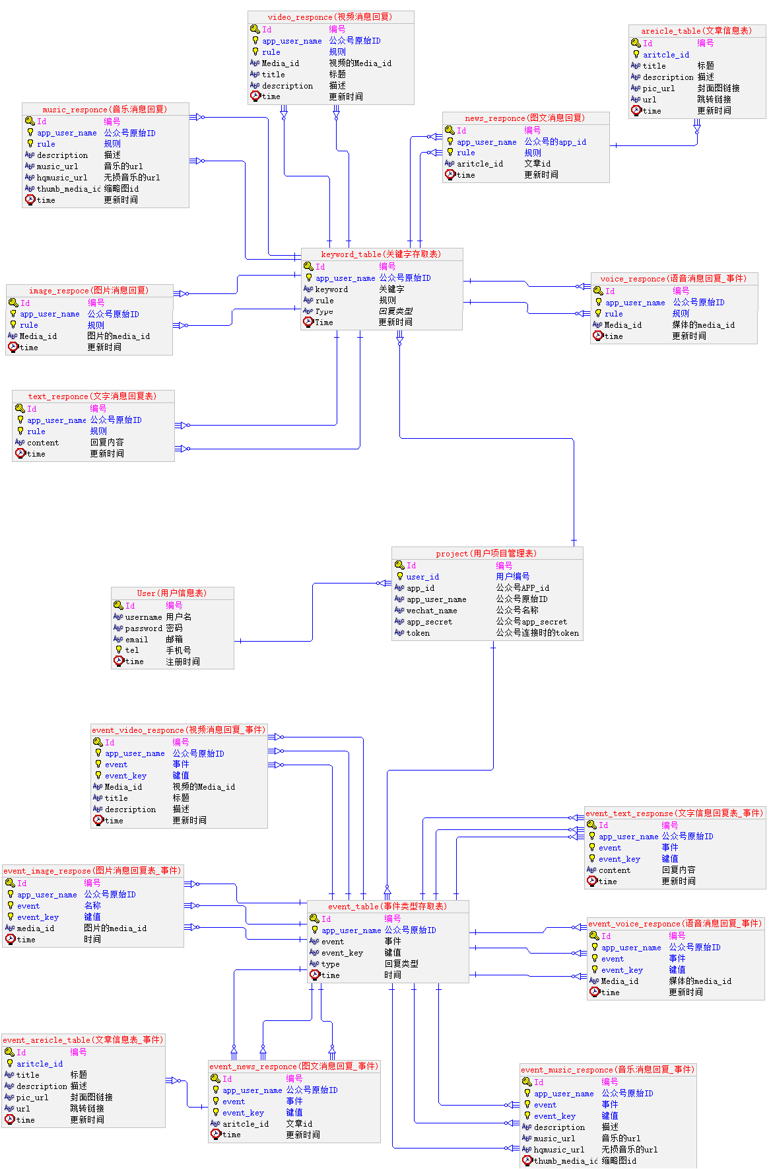

物理结构设计

用户信息表：User
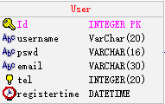
功能说明 |  | 保存用户在注册时填写的信息
字段名 | 中文含义 | 数据类型 | 精度范围 | 空/非空 | 主键 | 约束条件
Id | ID | Int |  |  | √ | 自增
username | 用户名 | VarChar |  | √
pswd | 密码 | VarChar | 最大 | √
email | 邮箱 | VarChar
tel | 手机号 | Int
time | 注册时间 | Date
补充说明

用户项目管理表：project关联用户表:User
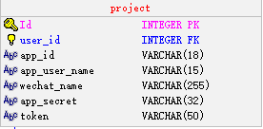

功能说明
字段名 | 中文含义 | 数据类型 | 精度范围 | 空/非空 | 主键 | 约束条件
Id | ID | Int |  |  | √ | 自增
user_id | 用户编号 | Int |  |  |  | 外键
app_id | 公众号APP_id | VarChar | 最大
app_user_name | 公众号原始ID | VarChar
wechat_name | 公众号名称 | VarChar
app_secret | 公众号app_secret | VarChar
token | 公众号连接时的token | VarChar
补充说明

图片本地备份表：image_backup 关联用户项目管理表：project
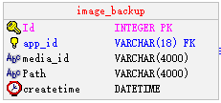
功能说明
字段名 | 中文含义 | 数据类型 | 精度范围 | 空/非空 | 主键 | 约束条件
Id | id | Int |  |  | √ | 自增
app_id | 公众号的appid | VarChar |  |  |  | 外键
media_id | 素材的media_id | VarChar
Path | 路径 | VarChar
time | 更新时间 | Date
补充说明

关键字存取表:keyword_table 关联用户项目管理表：project
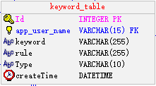

功能说明
字段名 | 中文含义 | 数据类型 | 精度范围 | 空/非空 | 主键 | 约束条件
Id | 商品id | Int |  |  | √ | 自增
app_user_name | 公众号原始ID | VarChar
keyword | 关键字 | VarChar
rule | 规则 | VarChar
Type | 回复类型 | VarChar
Time | 更新时间 | data
补充说明

事件类型存取表event_table关联用户项目管理表：project
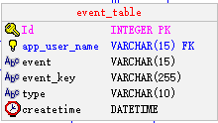
功能说明
字段名 | 中文含义 | 数据类型 | 精度范围 | 空/非空 | 主键 | 约束条件
Id | id | Int |  |  | √ | 自增
app_user_name | 公众号原始ID | VarChar |  |  |  | 外键
event | 事件 | Varchar |  | 非空
event | 事件 | VarChar |  |  |  | 缺省值:NULL
type | 回复类型 | VarChar |  | 非空
time | 时间 | Date
补充说明

文本消息回复：text_responce关联关键字存取表：keyword_table
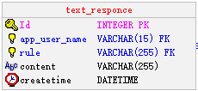
功能说明
字段名 | 中文含义 | 数据类型 | 精度范围 | 空/非空 | 主键 | 约束条件
Id | 商品id | Int |  |  | √ | 自增
app_user_name | 公众号原始ID | VarChar |  |  |  | 外键
rule | 规则 | VarChar |  |  |  | 外键
content | 回复内容 | VarChar
time | 更新时间 | Varchar
补充说明

图片消息回复：image_reponce关联关键字存取表：keyword_table
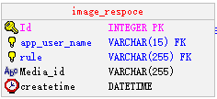
功能说明
字段名 | 中文含义 | 数据类型 | 精度范围 | 空/非空 | 主键 | 约束条件
Id | 编号 | Integer |  |  | √ | 自增
app_user_name | 公众号原始ID | VarChar |  |  |  | 外键
rule | 规则 | VarChar | 50 |  |  | 外键
Media_id | 图片的media_id | VarChar
time | 更新时间 | Date
补充说明

音乐消息回复：music_reponce关联关键字存取表：keyword_table
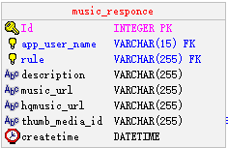
功能说明
字段名 | 中文含义 | 数据类型 | 精度范围 | 空/非空 | 主键 | 约束条件
Id | id | Int |  |  | √ | 自增
app_user_name | 公众号原始ID | VarChar |  |  |  | 外键
rule | 规则 | VarChar |  |  |  | 外键
description | 描述 | VarChar
music_url | 音乐的url | VarChar
hqmusic_url | 无损音乐的url | VarChar
thumb_media_id | 缩略图id | VarChar
time | 更新时间 | Date
补充说明

语音消息回复：voice_responce关联关键字存取表：keyword_table
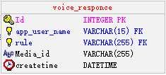
功能说明
字段名 | 中文含义 | 数据类型 | 精度范围 | 空/非空 | 主键 | 约束条件
Id | id | Int |  |  | √ | 自增
app_user_name | 公众号原始ID | VarChar |  |  |  | 外键
rule | 规则 | VarChar |  |  |  | 外键
Media_id | 媒体的media_id | VarChar
time | 更新时间 | Date
补充说明

视频消息回复：video_responce关联关键字存取表：keyword_table
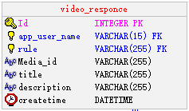
功能说明
字段名 | 中文含义 | 数据类型 | 精度范围 | 空/非空 | 主键 | 约束条件
Id | id | Int |  |  | √ | 自增
app_user_name | 公众号原始ID | VarChar |  |  |  | 外键
rule | 规则 | VarChar |  |  |  | 外键
Media_id | 视频的Media_id | VarChar
title | 标题 | VarChar
description | 描述 | VarChar
time | 更新时间 | Date
补充说明

图文消息回复：news_responce关联关键字存取表：keyword_table
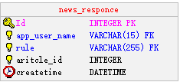
功能说明
字段名 | 中文含义 | 数据类型 | 精度范围 | 空/非空 | 主键 | 约束条件
Id | id | Int |  |  | √ | 自增
app_user_name | 公众号的app_id | VarChar |  |  |  | 外键
rule | 规则 | VarChar |  |  |  | 外键
aritcle_id | 文章id | VarChar
time | 更新时间 | Date
补充说明

文章信息表：article_table关联图文消息回复：news_responce和图文消息回复_事件：event_news_responce
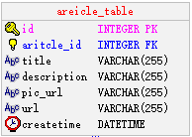
功能说明
字段名 | 中文含义 | 数据类型 | 精度范围 | 空/非空 | 主键 | 约束条件
Id | id | Int |  |  | √ | 自增
article_id | 文章id | Integer |  |  |  | 外键
title | 标题 | VarChar |  |  |  | 非空
description | 描述 | VarChar
pic_url | 封面图链接 | VarChar |  |  |  | 非空
url | 跳转链接 | VarChar |  |  |  | 非空
time | 更新时间 | Date
补充说明

文本消息回复_事件：event_text_responce关联关键字存取表：keyword_table
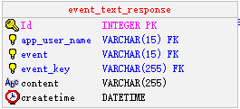
功能说明
字段名 | 中文含义 | 数据类型 | 精度范围 | 空/非空 | 主键 | 约束条件
Id | 商品id | Int |  |  | √ | 自增
app_user_name | 公众号原始ID | VarChar |  |  |  | 外键
event | 事件 | VarChar |  |  |  | 外键
event_key | 键值 | VarChar |  |  |  | 外键
content | 回复内容 | VarChar
time | 更新时间 | Date
补充说明

图片消息回复_事件：event_image_reponce关联关键字存取表：keyword_table
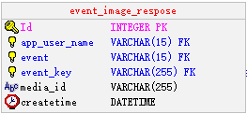
功能说明
字段名 | 中文含义 | 数据类型 | 精度范围 | 空/非空 | 主键 | 约束条件
Id | 编号 | Integer |  |  | √ | 自增
app_user_name | 公众号原始ID | VarChar |  |  |  | 外键
event | 名称 | VarChar |  |  |  | 外键
event_key | 键值 | VarChar |  |  |  | 外键
media_id | 图片的media_id | VarChar
time | 时间 | Date
补充说明

音乐消息回复_事件：event_music_reponce关联关键字存取表：keyword_table
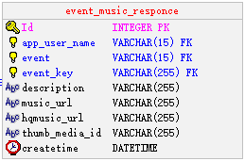
功能说明
字段名 | 中文含义 | 数据类型 | 精度范围 | 空/非空 | 主键 | 约束条件
Id | id | Int |  |  | √ | 自增
app_user_name | 公众号原始ID | VarChar |  |  |  | 外键
event | 事件 | VarChar |  |  |  | 外键
event_key | 键值 | VarChar |  |  |  | 外键
description | 描述 | VarChar
music_url | 音乐的url | VarChar
hqmusic_url | 无损音乐的url | VarChar
thumb_media_id | 缩略图id | Date
app_user_name | 公众号原始ID | VarChar
补充说明

语音消息回复_事件：event_voice_responce关联关键字存取表：keyword_table
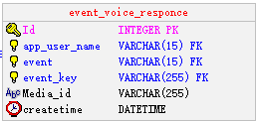
功能说明
字段名 | 中文含义 | 数据类型 | 精度范围 | 空/非空 | 主键 | 约束条件
Id | id | Int |  |  | √ | 自增
app_user_name | 公众号原始ID | VarChar |  |  |  | 外键
event | 事件 | VarChar |  |  |  | 外键
event_key | 键值 | VarChar |  |  |  | 外键
Media_id | 媒体的media_id | VarChar
time | 更新时间 | Date
补充说明

视频消息回复_事件：event_video_responce关联关键字存取表：keyword_table
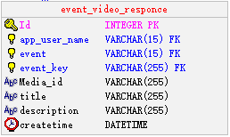
功能说明
字段名 | 中文含义 | 数据类型 | 精度范围 | 空/非空 | 主键 | 约束条件
Id | id | Int |  |  | √ | 自增
app_user_name | 公众号原始ID | VarChar |  |  |  | 外键
event | 事件 | VarChar |  |  |  | 外键
event_key | 键值 | VarChar |  |  |  | 外键
Media_id | 视频的Media_id | VarChar
title | 标题 | VarChar
description | 描述 | VarChar
time | 更新时间 | Date
补充说明

图文消息回复_事件：event_news_responce关联关键字存取表：keyword_table
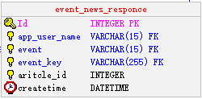
功能说明
字段名 | 中文含义 | 数据类型 | 精度范围 | 空/非空 | 主键 | 约束条件
Id | id | Int |  |  | √ | 自增
app_user_name | 公众号原始ID | VarChar |  |  |  | 外键
event | 事件 | VarChar |  |  |  | 外键
event_key | 键值 | VarChar |  |  |  | 外键
aritcle_id | 文章id | VarChar
time | 更新时间 | Date
补充说明

数据字典设计
User(用户信息表 保存用户注册时输入的各种信息)
字段名 | 逻辑名 | 数据类型 | 约束 | 说明
Id | 编号 | Integer | 主键,自增长
username | 用户名 | String(20) | 非空
pswd | 密码 | String(16) | 非空
email | 邮箱 | String(30)
tel | 手机号 | Integer(20)
registertime | 注册时间 | Date
project(用户项目管理表)
字段名 | 逻辑名 | 数据类型 | 约束 | 说明
Id | 编号 | Integer | 主键,自增长
user_id | 用户编号 | Integer | 外键
app_id | 公众号APP_id | String(18) | 唯一索引
app_user_name | 公众号原始ID | String(15) | 唯一索引
wechat_name | 公众号名称 | String(255) | 非空
app_secret | 公众号app_secret | String(32) | 非空
token | 公众号连接时的token | String(50) | 非空
keyword_table(关键字存取表)
字段名 | 逻辑名 | 数据类型 | 约束 | 说明
Id | 编号 | Integer | 主键,自增长
app_user_name | 公众号原始ID | String(15) | 外键
keyword | 关键字 | String(255)
rule | 规则 | String(255) | 唯一索引
Type | 回复类型 | String(10)
createTime | 更新时间 | Date
text_responce(文字消息回复表)
字段名 | 逻辑名 | 数据类型 | 约束 | 说明
Id | 编号 | Integer | 主键
app_user_name | 公众号原始ID | String(15) | 外键
rule | 规则 | String(255) | 外键
content | 回复内容 | String(255)
createtime | 更新时间 | Date
image_respoce(图片消息回复)
字段名 | 逻辑名 | 数据类型 | 约束 | 说明
Id | 编号 | Integer | 主键
app_user_name | 公众号原始ID | String(15) | 外键
rule | 规则 | String(255) | 外键
Media_id | 图片的media_id | String(255)
createtime | 更新时间 | Date
news_responce(图文消息回复)
字段名 | 逻辑名 | 数据类型 | 约束 | 说明
Id | 编号 | Integer | 主键
app_user_name | 公众号的app_id | String(15) | 外键
rule | 规则 | String(255) | 外键
aritcle_id | 文章id | Integer | 唯一索引
createtime | 更新时间 | Date
areicle_table(文章信息表)
字段名 | 逻辑名 | 数据类型 | 约束 | 说明
id |  | Integer | 主键,自增长
aritcle_id |  | Integer | 外键
title | 标题 | String(255) | 非空
description | 描述 | String(255)
pic_url | 封面图链接 | String(255) | 非空
url | 跳转链接 | String(255) | 非空
createtime | 更新时间 | Date
event_table(事件类型存取表)
字段名 | 逻辑名 | 数据类型 | 约束 | 说明
Id | 编号 | Integer | 主键,自增长
app_user_name | 公众号原始ID | String(15) | 外键
event | 事件 | String(15) | 唯一索引
event_key | 键值 | String(255) | 唯一索引
type | 回复类型 | String(10) | 非空
createtime | 时间 | Date
event_text_response(文字信息回复表_事件)
字段名 | 逻辑名 | 数据类型 | 约束 | 说明
Id | 编号 | Integer | 主键,自增长
app_user_name | 公众号原始ID | String(15) | 外键
event | 事件 | String(15) | 外键
event_key | 键值 | String(255) | 外键
content | 回复内容 | String(255)
createtime | 更新时间 | Date
event_image_respose(图片消息回复表_事件)
字段名 | 逻辑名 | 数据类型 | 约束 | 说明
Id | 编号 | Integer | 主键
app_user_name | 公众号原始ID | String(15) | 外键
event | 名称 | String(15) | 外键
event_key | 键值 | String(255) | 外键
media_id | 图片的media_id | String(255)
createtime | 时间 | Date
event_news_responce(图文消息回复_事件)
字段名 | 逻辑名 | 数据类型 | 约束 | 说明
Id | 编号 | Integer | 主键
app_user_name | 公众号原始ID | String(15) | 外键
event | 事件 | String(15) | 外键
event_key | 键值 | String(255) | 外键
aritcle_id | 文章id | Integer | 唯一索引
createtime | 更新时间 | Date
event_music_responce(音乐消息回复_事件)
字段名 | 逻辑名 | 数据类型 | 约束 | 说明
Id | 编号 | Integer | 主键
app_user_name | 公众号原始ID | String(15) | 外键
event | 事件 | String(15) | 外键
event_key | 键值 | String(255) | 外键
description | 描述 | String(255)
music_url | 音乐的url | String(255)
hqmusic_url | 无损音乐的url | String(255)
thumb_media_id | 缩略图id | String(255)
createtime | 时间 | Date
music_responce(音乐消息回复)
字段名 | 逻辑名 | 数据类型 | 约束 | 说明
Id | 编号 | Integer | 主键
app_user_name | 公众号原始ID | String(15) | 外键
rule | 规则 | String(255) | 外键
description | 描述 | String(255)
music_url | 音乐的url | String(255)
hqmusic_url | 无损音乐的url | String(255)
thumb_media_id | 缩略图id | String(255)
createtime | 更新时间 | Date
video_responce(视频消息回复)
字段名 | 逻辑名 | 数据类型 | 约束 | 说明
Id | 编号 | Integer | 主键
app_user_name | 公众号原始ID | String(15) | 外键
rule | 规则 | String(255) | 外键
Media_id | 视频的Media_id | String(255)
title | 标题 | String(255)
description | 描述 | String(255)
createtime | 更新时间 | Date
event_video_responce(视频消息回复_事件)
字段名 | 逻辑名 | 数据类型 | 约束 | 说明
Id | 编号 | Integer | 主键
app_user_name | 公众号原始ID | String(15) | 外键
event | 事件 | String(15) | 外键
event_key | 键值 | String(255) | 外键
Media_id | 视频的Media_id | String(255)
title | 标题 | String(255)
description | 描述 | String(255)
createtime | 更新时间 | Date
event_voice_responce(语音消息回复_事件)
字段名 | 逻辑名 | 数据类型 | 约束 | 说明
Id | 编号 | Integer | 主键
app_user_name | 公众号原始ID | String(15) | 外键
event | 事件 | String(15) | 外键
event_key | 键值 | String(255) | 外键
Media_id | 媒体的media_id | String(255)
createtime | 更新时间 | Date
voice_responce(语音消息回复)
字段名 | 逻辑名 | 数据类型 | 约束 | 说明
Id | 编号 | Integer | 主键
app_user_name | 公众号原始ID | String(15) | 外键
rule | 规则 | String(255) | 外键
Media_id | 媒体的media_id | String(255)
createtime | 更新时间 | Date
image_backup(图片备份)
字段名 | 逻辑名 | 数据类型 | 约束 | 说明
Id | 编号 | Integer | 主键
app_id | 公众号的appid | String(18) | 外键
media_id | 素材的media_id | String
Path | 路径 | String
createtime | 创建时间 | Date

安全保密设计
由于公众号的重要性，故本系统的账号密码等数据需要许多保护，通过物理和逻辑双方向下手，保护用户的数据安全。

防止用户直接操作数据库的方法
将数据库服务器放于内网，使用户不能从外网访问数据库而服务器可以从内网访问数据库服务器。

用户帐号密码的加密方法
对账号密码使用MD5的方式加密，并且考虑在其中掺杂虚假信息。

角色与权限
为数据库创建多个角色，用户在使用本系统时让相应的操作对应相应的用户不同的用户没有操作权限。

角色 | 可以访问的表与列 | 操作权限
超级管理员 | 所有的表与列 | 所有权限
账户管理员 | User表 | 进行User表的增删改查操作主要为用户找回密码等操作提供权限
数据管理员 | 除User表和project表之外的表 | 对用户的各种数据进行增删改查，且可操作的内容仅限于通过传入的参数所确定的内容 。

优化
分析并优化数据库的“时－空”效率，尽可能地“提高处理速度”并且“降低数据占用空间”。
（1）分析“时－空”效率的瓶颈，找出优化对象（目标），并确定优先级。
（2）当优化对象（目标）之间存在对抗时，给出折衷方案。
（3）给出优化的具体措施，例如优化数据库环境参数，对表格进行反规范化处理等。》

优先级 | 优化对象（目标） | 措施

数据库管理与维护说明
在维护本数据库时，最主要的核心思想在于及时去除不必要的脏数据。比如过久的消息保存记录，已经被废弃的账号的相关数据等等。同时要对可能出现的问题进行修改，本数据库的逻辑结构在上面已经给出。

